Evaluación de Educación Física

Nombre y apellido: Enzo Ontivero
Curso: 6to A
Profesor: Felipe Vargas

TEMAS:
- Fuerza
- Velocidad
- Capacidades coordinativas

- Responda verdadero o falso según corresponda:
- La fuerza y la velocidad pertenecen a las capacidades coordinativas. FALSO
- La velocidad es la capacidad de realizar acciones motrices con máxima intensidad en el menor tiempo posible. VERDADERO
- La fuerza y la velocidad no se pueden mejorar con el entrenamiento. FALSO
- La fuerza es la capacidad de generar tensión intramuscular frente a una resistencia. VERDADERO
- Entre los tipos de velocidad encontramos: de desplazamiento, de reacción y gestual. VERDADERO
- Las capacidades coordinativas son aquellas capacidades que tiene el cuerpo de desarrollar una serie de acciones determinadas. FALSO
- Equilibrio, ritmo y orientación son ejemplos de capacidades coordinativas. VERDADERO
- La orientación es la capacidad de determinar la posición y los movimientos del cuerpo en el espacio y el tiempo. VERDADERO
- El ritmo y la relajación son capacidades condicionales. FALSO
- La relajación es la capacidad de liberar tensión de forma voluntaria a la musculatura. VERDADERO

- Los siguientes ejemplos de ejercicios corresponden a un tipo de capacidad coordinativa. Indique a cuál pertenece.
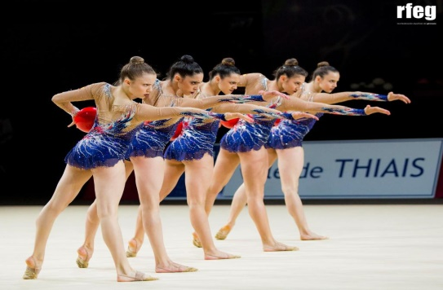
Sincronización o acoplamiento
…………………………………………..

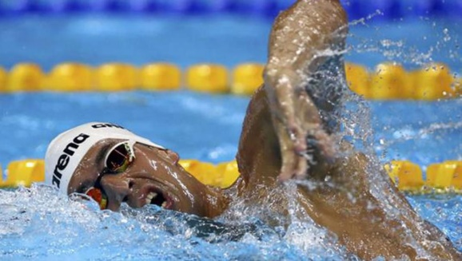
Ritmo…………………………………………..


Equilibrio

…………………………………………..


Orientación

…………………………………………..


Orientación …………………………………………..

- Teniendo en cuenta lo trabajado en la guía 1, en un esquema o mapa conceptual integre todos las capacidades y habilidades del ser humano con sus características principales y clasificaciones, breve descripción de ellas y beneficios para el cuerpo. Puede usar aplicaciones como Canvas, Padlet, Power Point, etc. Puede usar imágenes, videos o lo que sea necesario para ser creativo y original.

- capacidades humanas:
Son las potencialidades con las que nace el ser humano, y que puede desarrollar mediante la práctica y el aprendizaje.

Se clasificam en:

a)

Capacidades Físicas
- Definición: Aptitudes corporales relacionadas con el movimiento y la fuerza.
- Tipos:
- Fuerza: Capacidad para vencer una resistencia.
Beneficio: Mejora el tono muscular y la salud ósea.

- Velocidad: Capacidad para realizar un movimiento en el menor tiempo posible.
Beneficio: Optimiza el tiempo de reacción y coordinación.
- Resistencia: Capacidad para mantener un esfuerzo durante un largo período.
Beneficio: Mejora la función cardiovascular y pulmonar.

- Flexibilidad: Capacidad de movimiento de las articulaciones
Beneficio: Reduce lesiones y mejora la movilidad general.

2-Habilidades humanas.
Son destrezas adquiridas a través de la práctica y el conocimiento. Se desarrollan a lo largo de la vida.

Habilidades Motrices
- Definición: Movimientos coordinados del cuerpo.
- Tipos:
Básicas: Caminar, correr, saltar.
Beneficio: Desarrollo psicomotor saludable.
Específicas: Técnicas deportivas o artísticas.
Beneficio: Mejora del rendimiento físico y precisión.

